安徽省学产研智能协作创新服务云平台
科研人员操作手册

2020年11月
目 录
一、平台注册 3
1.1平台网址 3
1.2注册 3
1.3填写注册账号基本信息 4
1.4选择注册身份 5
1.5完善身份信息 6
1.6提交申请，等待学校审核 8
1.7审核通过后登录 9
二、科转大赛——科研成果添加 11
2.1个人中心 11
2.2“我的团队”管理 11
2.3“我的专利”管理 13
2.4“我的成果”管理 14
三、账号设置 17
3.1账号信息修改 17
3.2个人信息修改 17
3.3修改账户密码 18

一、平台注册
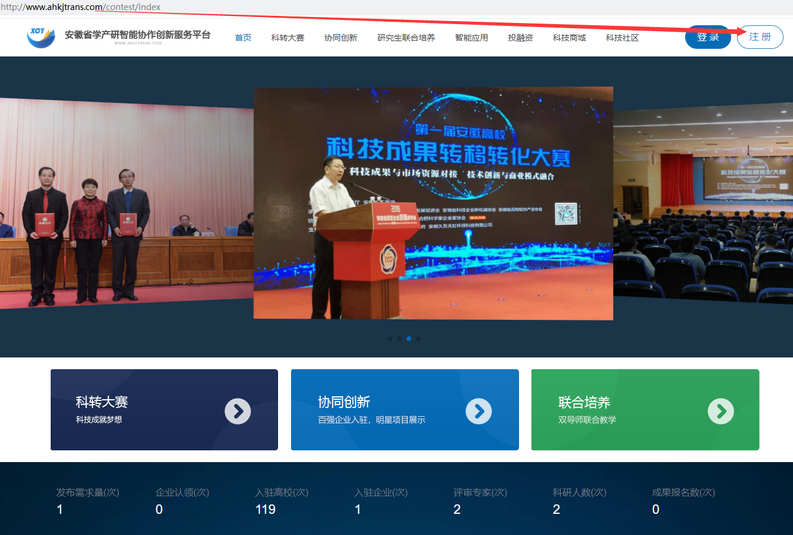
图1-1

1.1平台网址
浏览器打开http://www.ahkjtrans.com/，进入“安徽省学产研智能协作创新服务云平台”。
注：禁用（ie、360兼容模式），推荐浏览器（google、 firefox ，360极速模式）。

1.2注册
点击平台首页右上方注册键（图1-1），进入注册界面（图1-2）。
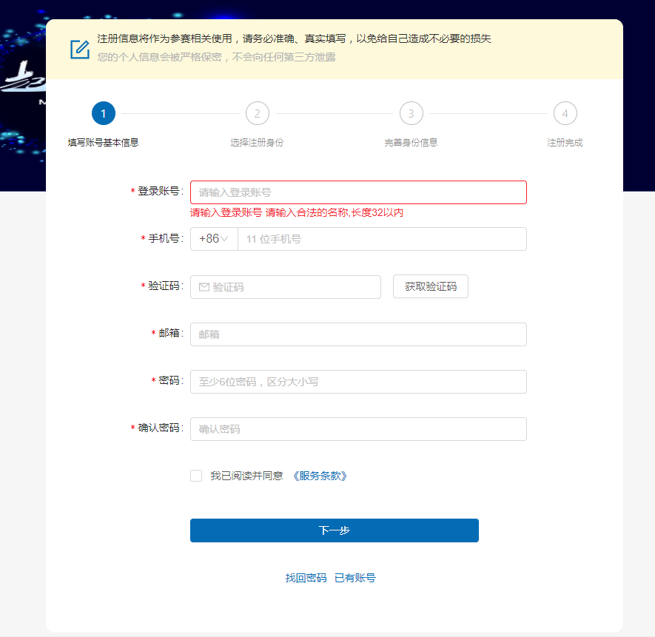
图1-2

1.3填写注册账号基本信息
填写账号基本信息（图1-3），勾选《服务条款》点击“下一步”。
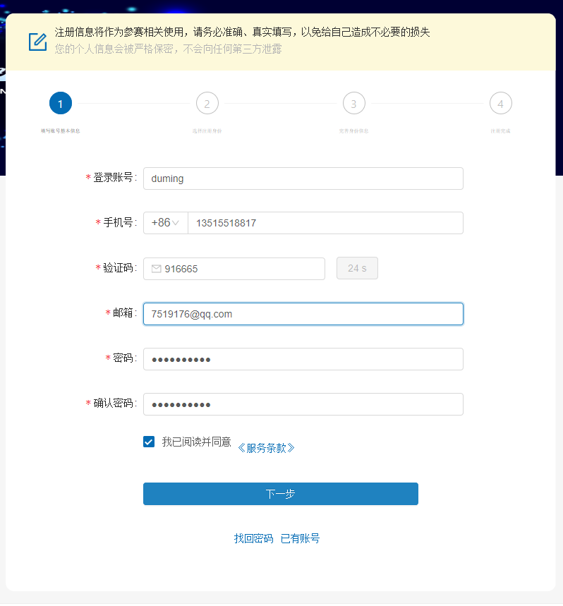
图1-3

1.4选择注册身份
选择注册身份为：科研人员注册，然后点击“下一步”（图1-4）。
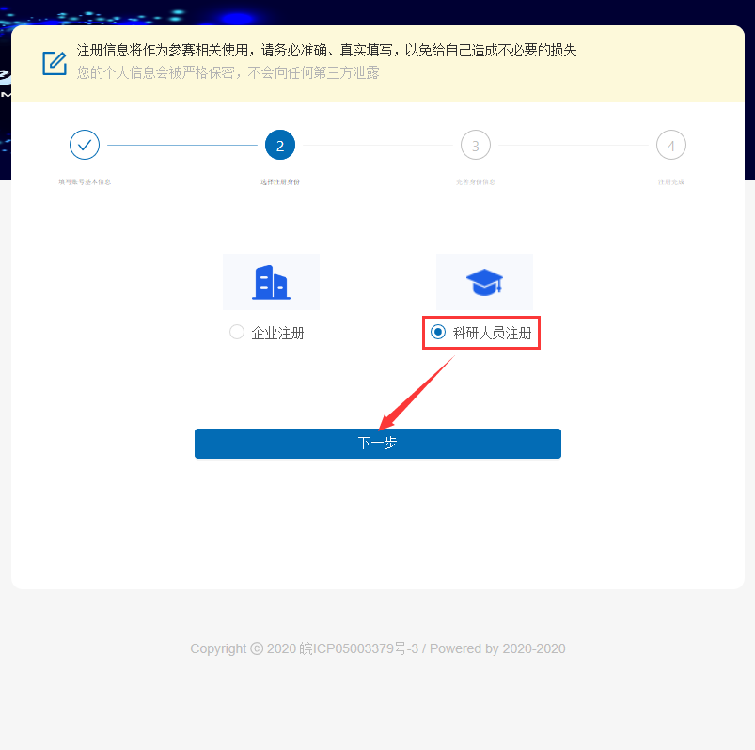
图1-4

1.5完善身份信息
带红色*号为必填项。所属单位直接选择自己所在学校，最后“提交申请”。（图1-5/1-6）
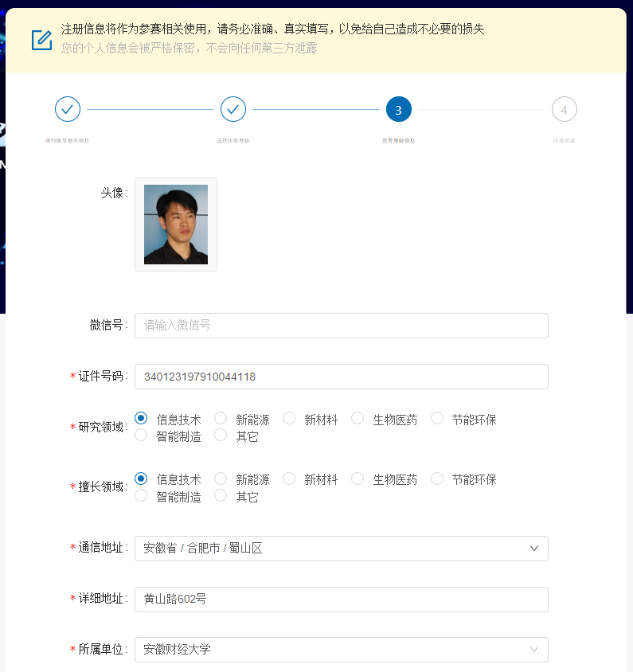
图1-5
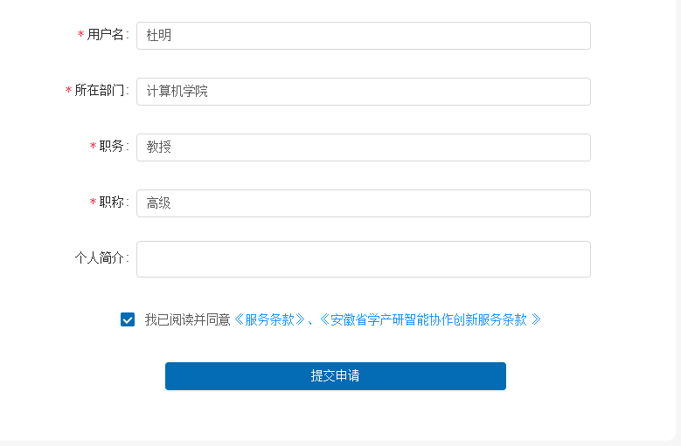
图1-6

1.6提交申请，等待学校审核
提交申请后，等待或提醒校管理员对账号进行审核，审核完毕后即可登录。账号未经审核之前，登录状态如图1-7。
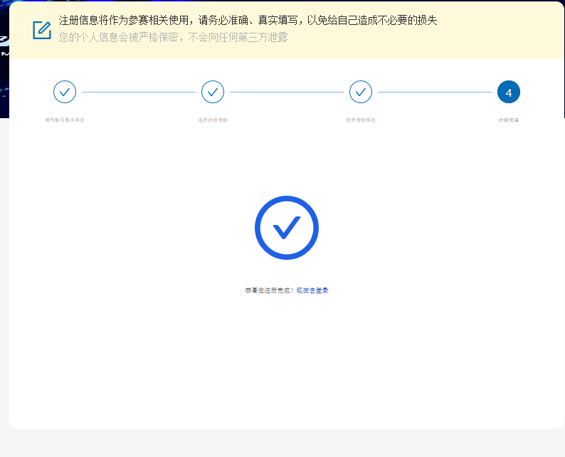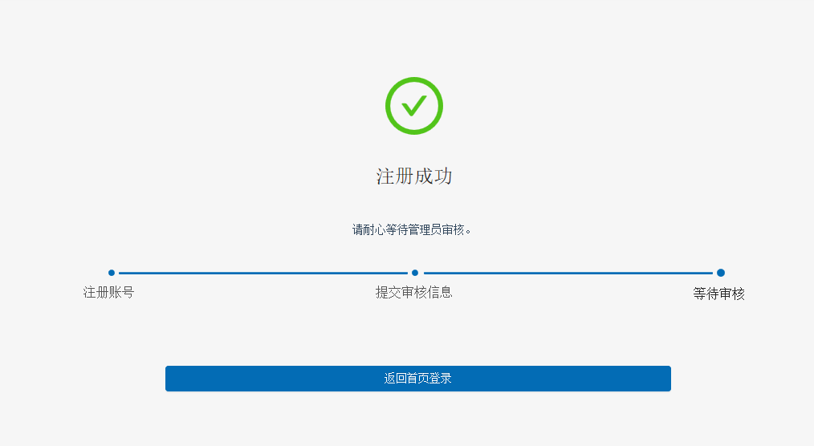
图1-7

1.7审核通过后登录
注册账号经学校审核通过后，通过登录界面登录账号。登录后如图1-8。
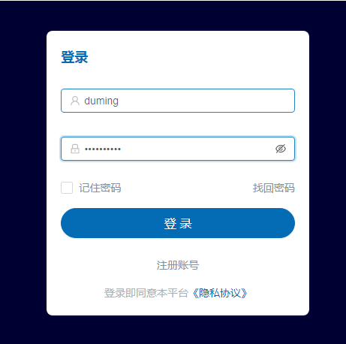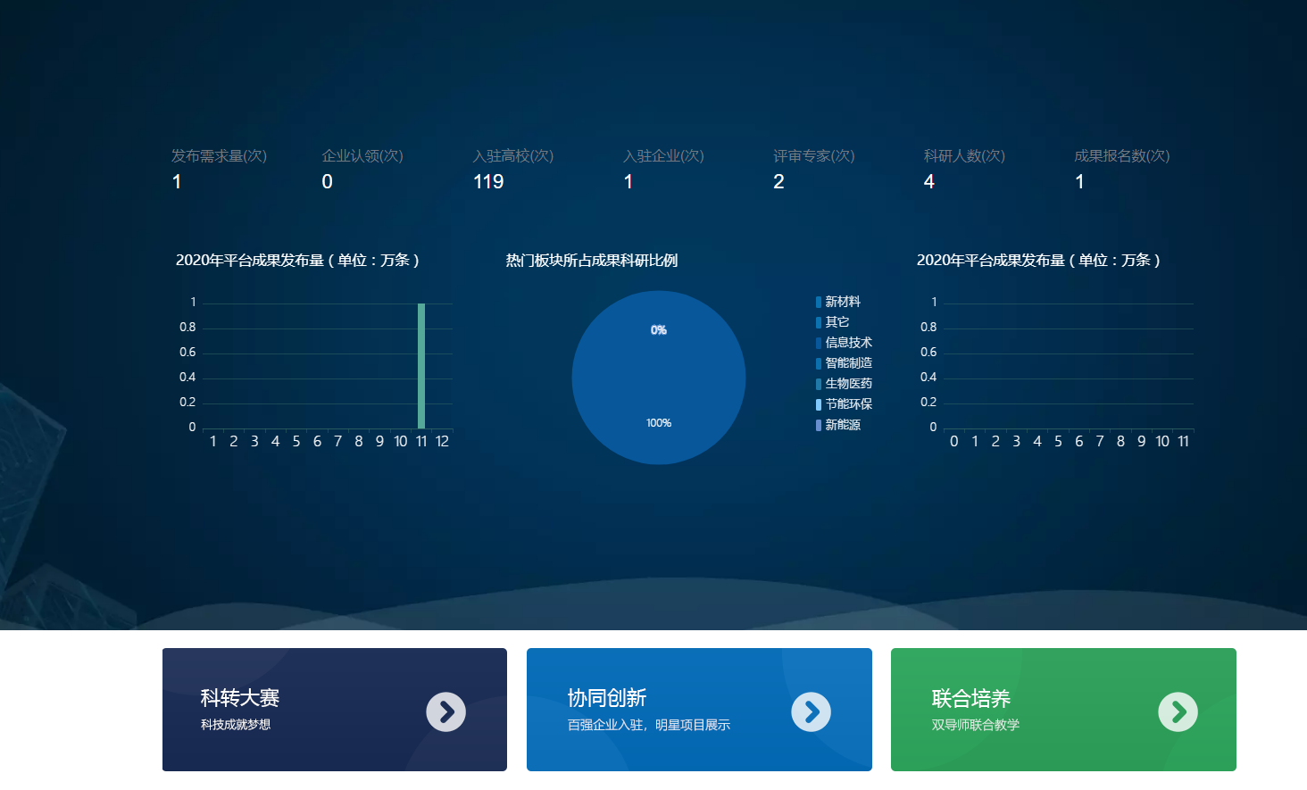
图1-8

二、科转大赛——科研成果添加

2.1个人中心
账号登录成功后，点击（上图1-8）“科转大赛”栏目进入个人中心。如下图2-1。
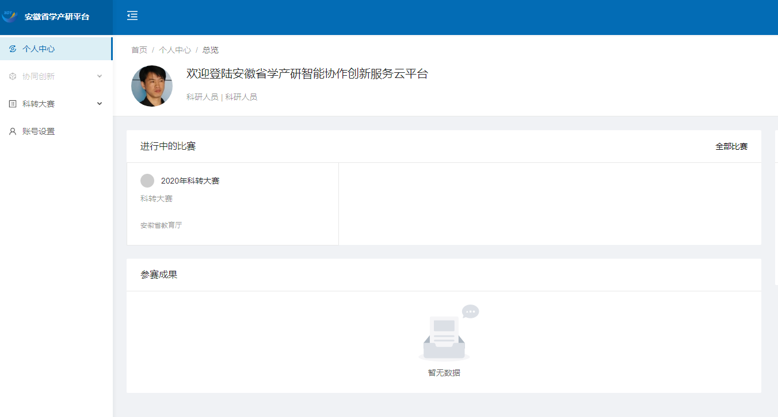
图2-1

2.2“我的团队”管理
点击“科转大赛”下拉列表有我的团队、我的专利、我的成果。我的团队可以通过点击“添加新成员”来添加和管理我的项目团队主要成员信息。图2-2。
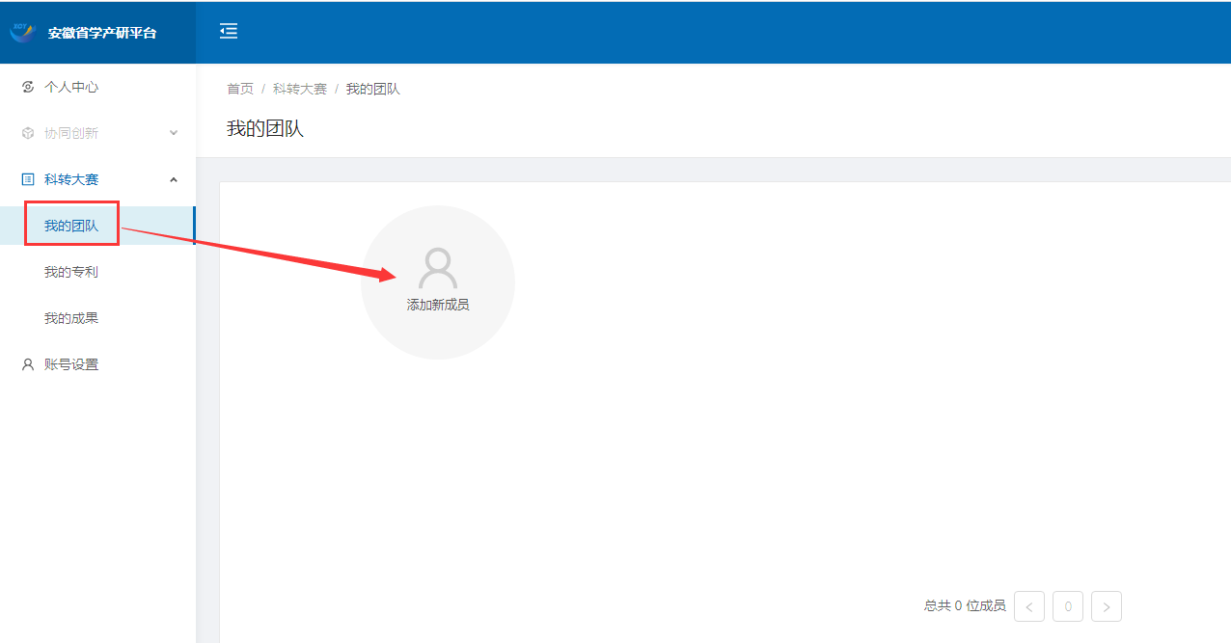
图2-2
团队成员基本信息如图2-3。完成添加后的成员列表情况如图2-4。 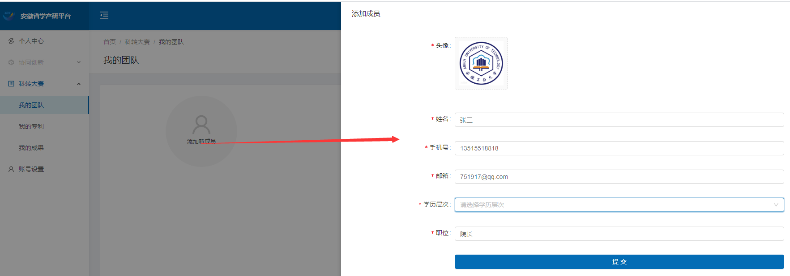
图2-3 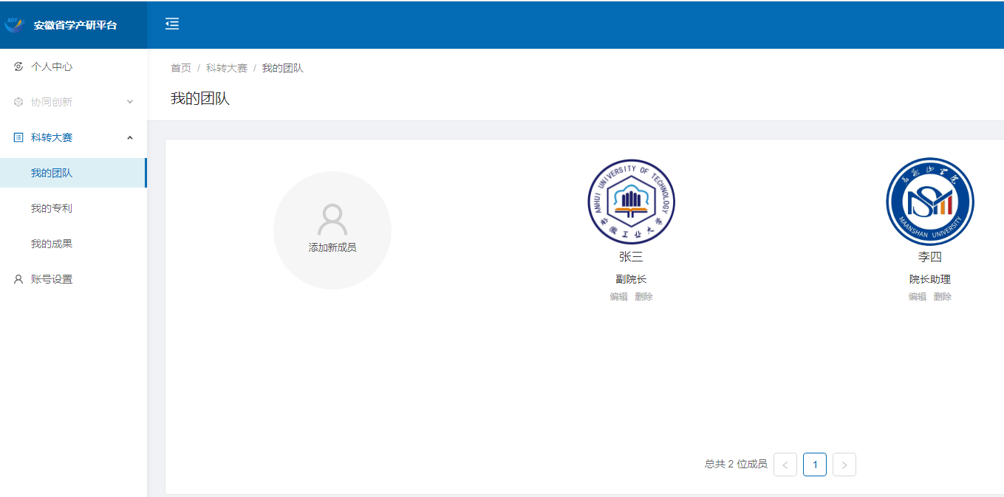
图2-4

2.3“我的专利”管理
通过我的专利——添加专利对成果拥有的知识产权进行管理。图2-5。 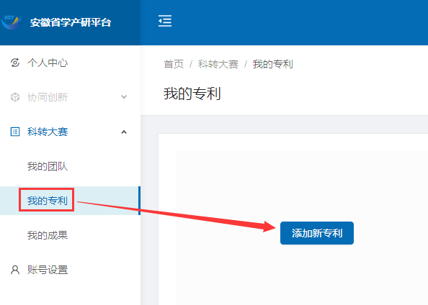
图2-5
专利基本信息如图2-6。
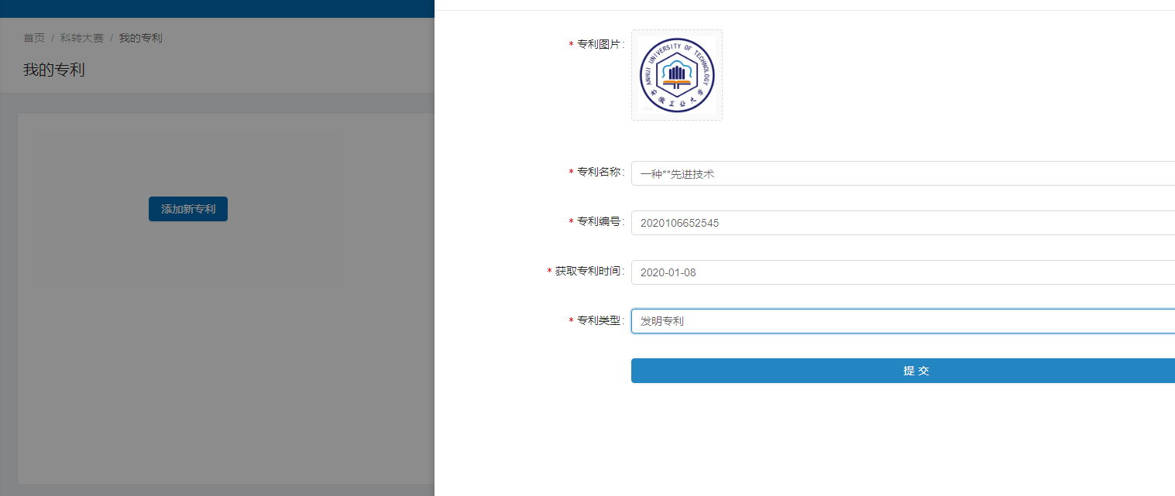
图2-6

2.4“我的成果”管理
通过“我的成果”——“添加成果”对自己拥有的科研成果进行添加。
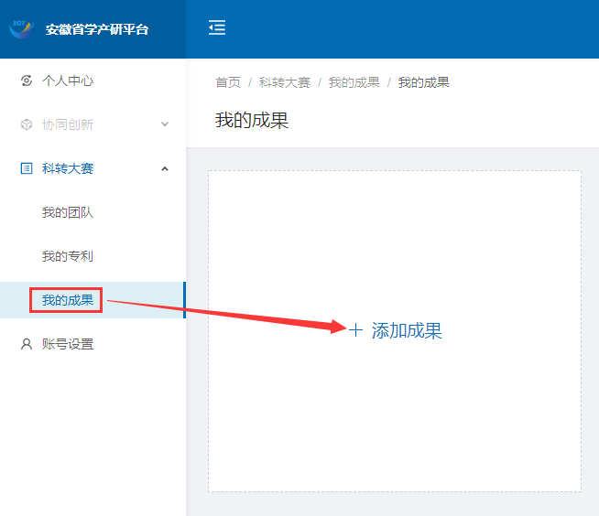
图2-7
点击图2-7中的“添加成果”按钮，进入图2-8和图2-9界面。
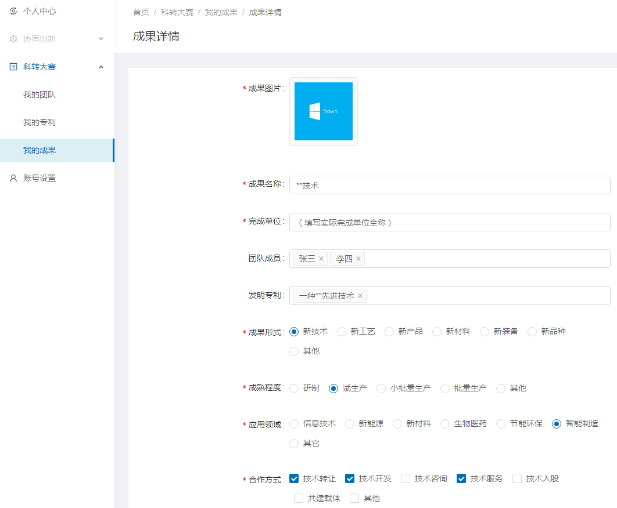图2-8
注：成果详情中的完成单位填写实际完成单位全称。团队成员可通过之前添加的我的团队成员中选取，发明专利也可以通过之前添加的我的专利进行选取。团队和专利之前未添加可在此自行输入。
图2-9中的成果材料上传，可以上传多个不同格式的文件（包含但不限于以下类型ppt、pdf、doc）。
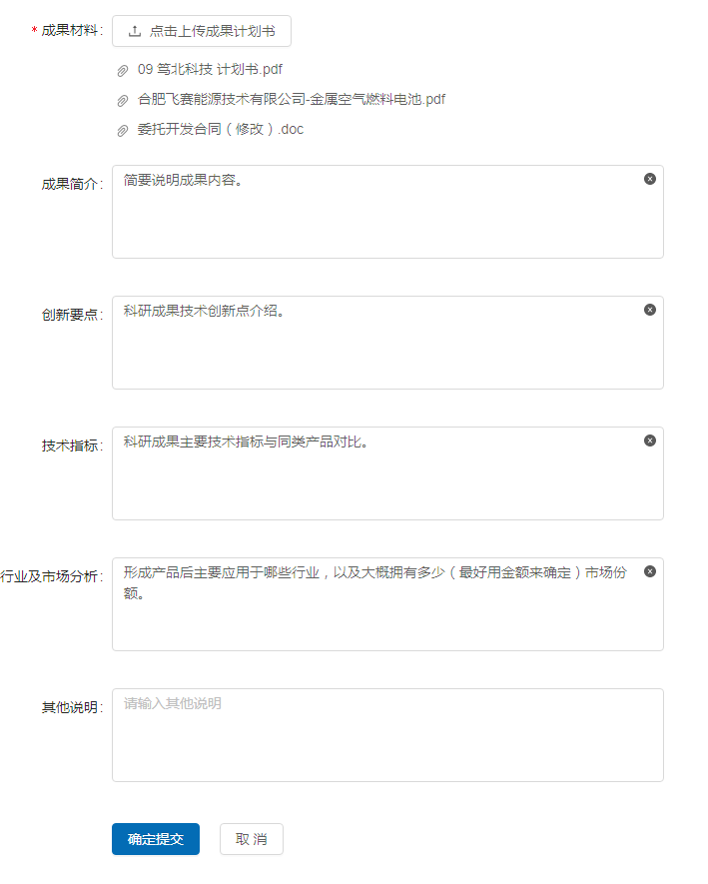
图2-9
上述内容全部填写完毕后，点击图2-9中的“确认提交”，成果提交成功。等待校方审核。图2-10。
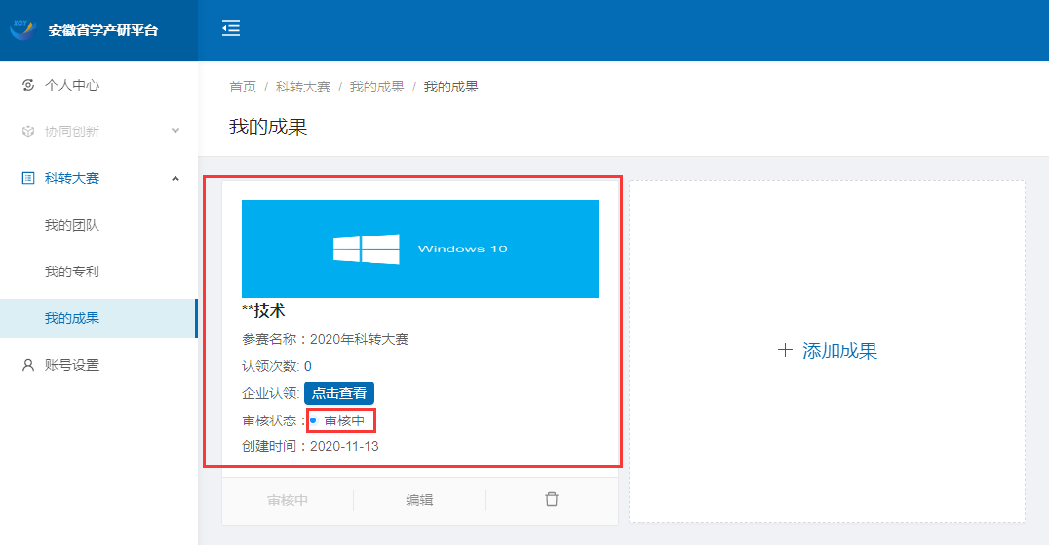图2-10

三、科转大赛——科研成果报名参赛
校方对成果审核完毕后，科研人员可点击“去报名”进行报名参赛。图3-1。
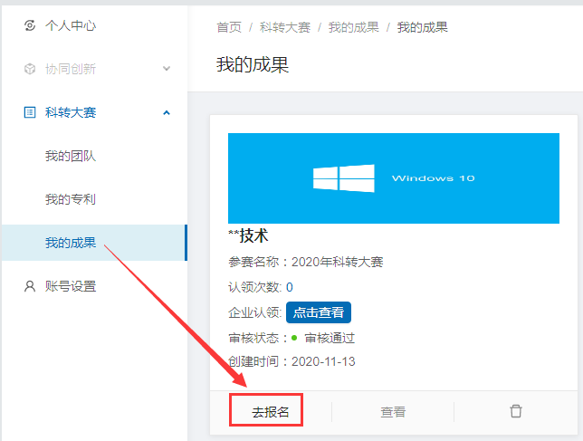
图3-1
点击“去报名”后进入下图3-2。依次选择“参赛领域”，勾选服务条款，点击“确认报名”。
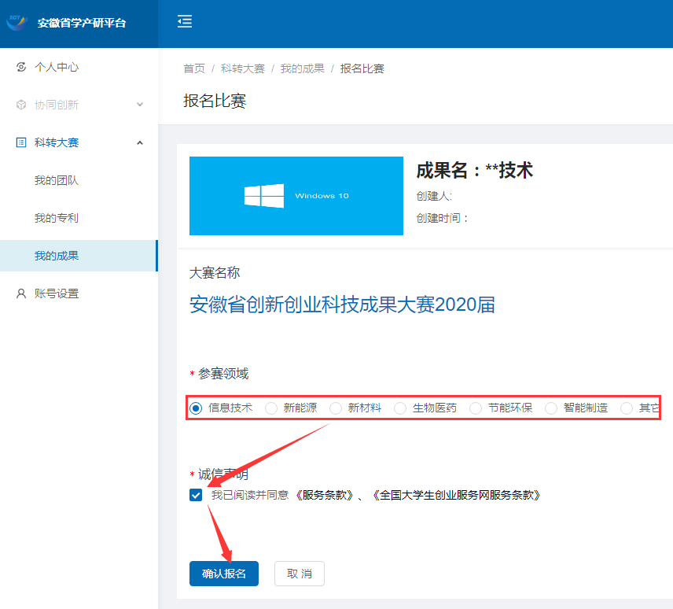
图3-2
确认报名后进入图3-3，进行再次确认报名。
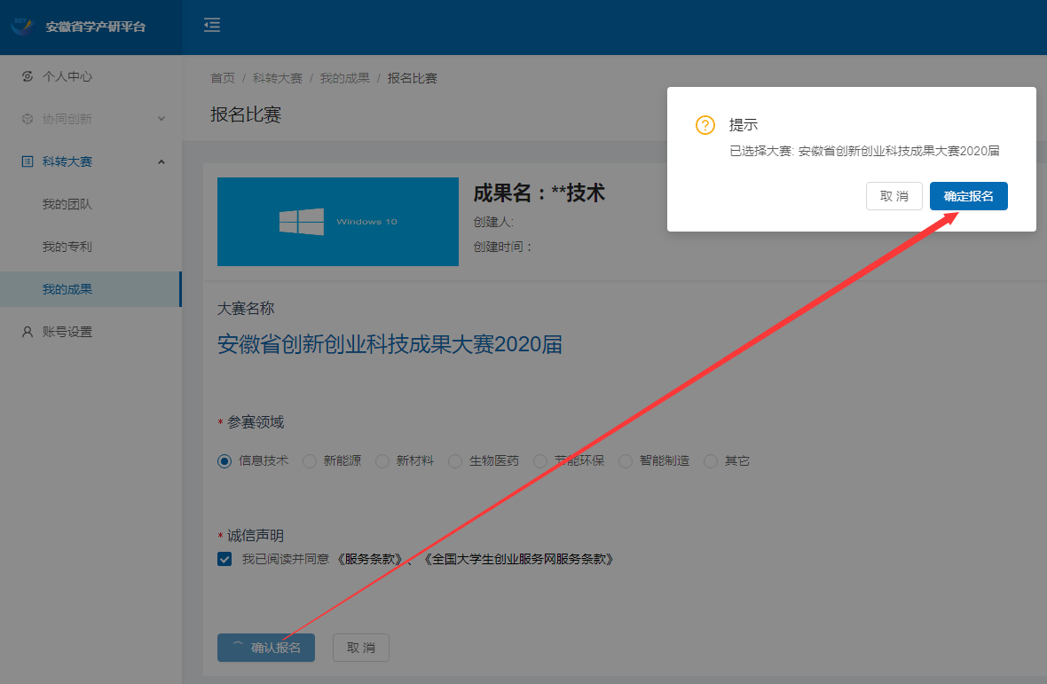图3-3
最后回到我的成果列表，显示“已报名”。图3-4。并收到系统消息。图3-5。
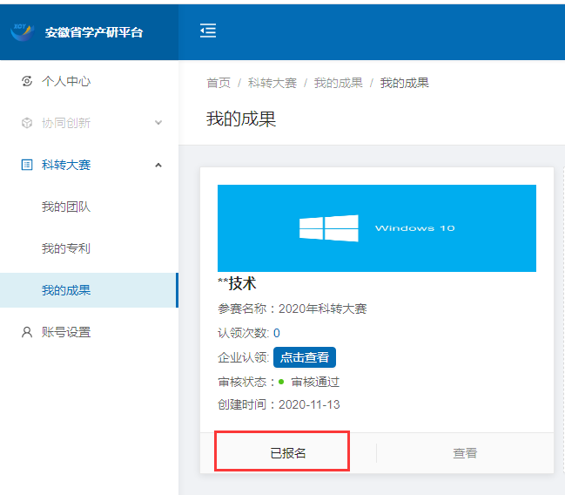
图3-4
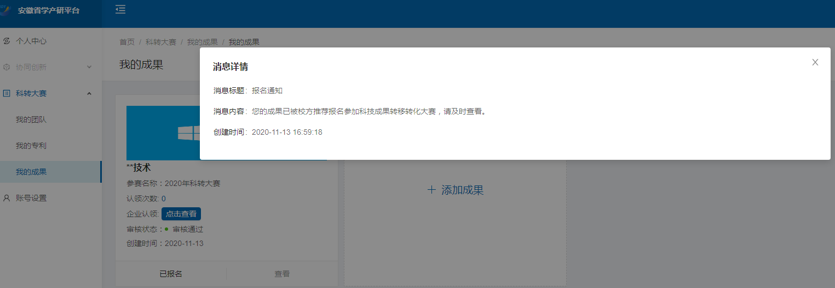图3-5
至此，科研人员成果报名成功，等待下一步学校推荐、平台审核、专家评审、企业认领与对接等环节。

四、账号设置

4.1账号信息修改
可通过账号设置——账号信息编辑自己的邮箱、手机号码等。图3-1。 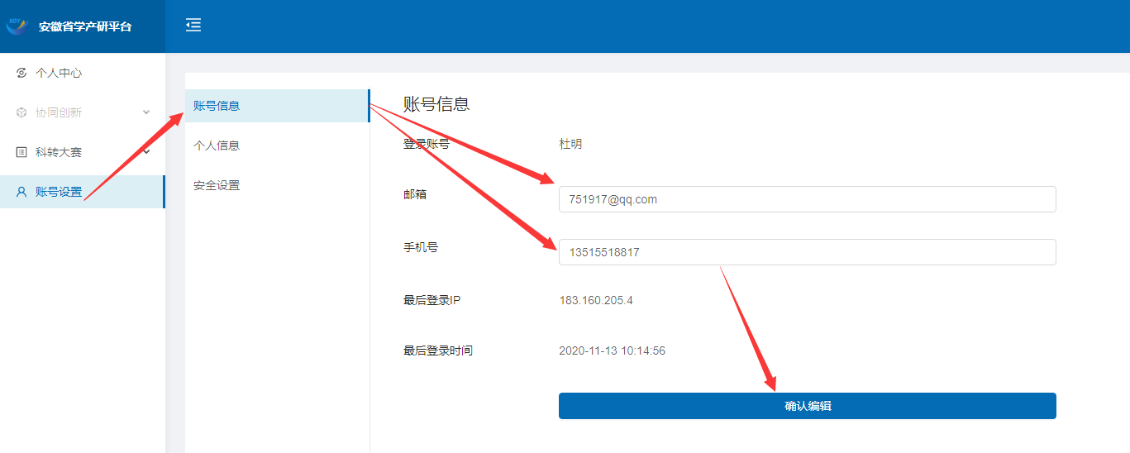
图3-1

4.2个人信息修改
可通过账号设置——个人信息对自己的个人信息进行修改编辑。图3-2。
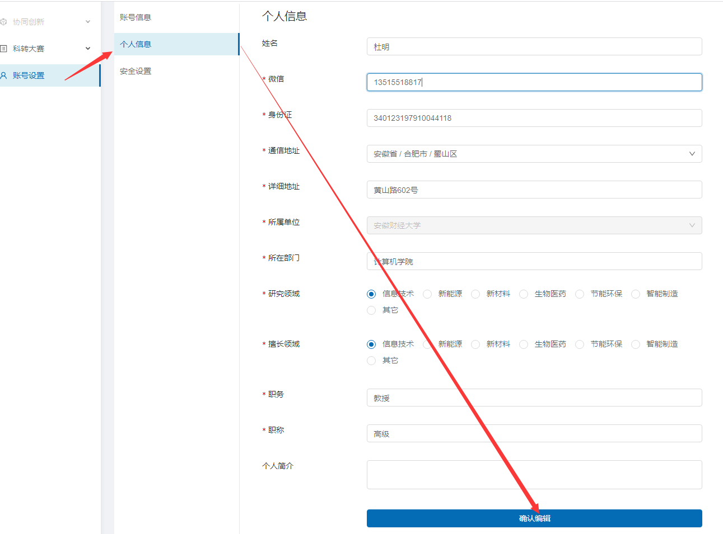图3-2

4.3修改账户密码
可通过账号设置——安全设置——修改来修改账户密码。图3-3。 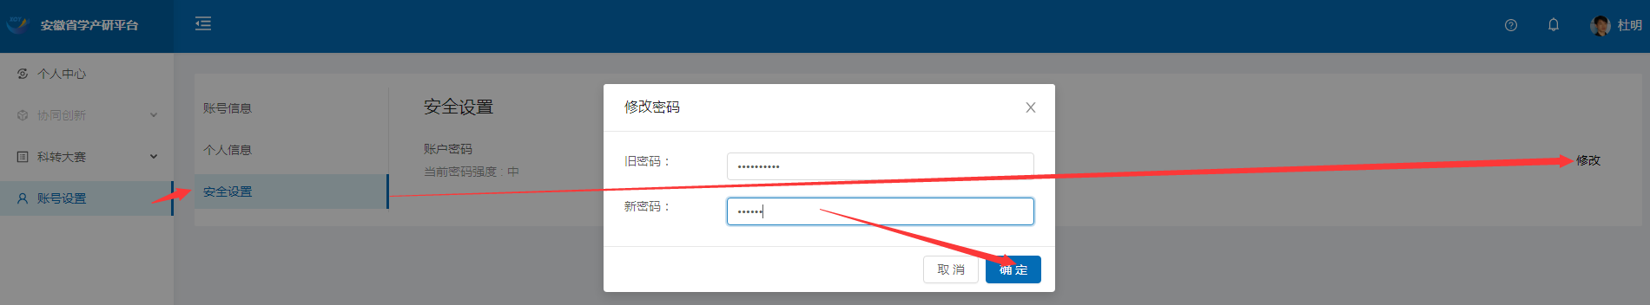
图3-3

